**EXCELENTÍSSIMO SENHOR PRESIDENTE DA CAMARA MUNICIPAL DE SUMARÉ**

* 1. **INDICO**, ao Exmo. Senhor Prefeito Municipal, que determine ao departamento competente providências quanto a remoção de árvore na Rua Valda Ferreira Brandão, 11 – Pq Bandeirantes II

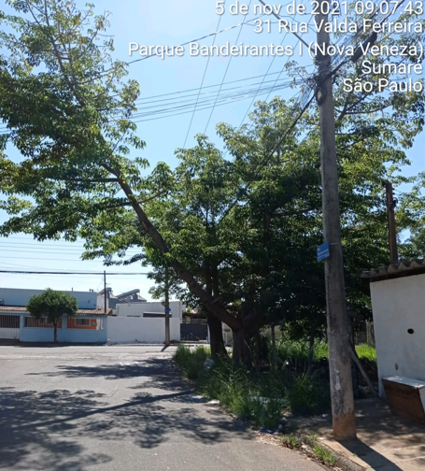 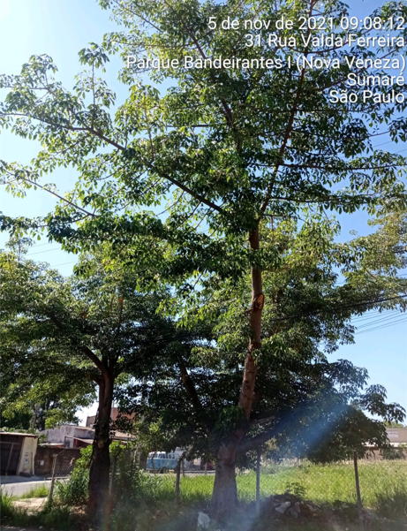

A solicitação se faz necessária, observando-se o crescimento demasiado dessa árvore, chegando a comprometer a rede elétrica; observam-se galhos enormes quase atravessando toda a rua, sugerindo risco de quebra com os vendavais, bem como se observam também raízes enormes acima do nível da calçada, impedindo um calçamento adequado, tudo isso culminando em transtornos e riscos de acidentes fatais à nossa população

Sala das sessões, 09 de novembro de 2021.

**DIGÃO**

**VEREADOR**